Тема проекта:
«Пчёлка – золотая холка»
Актуальность проекта:
Дошкольный возраст – самоценный этап в развитии экологической культуры личности. В этом возрасте ребёнок начинает выделять себя из окружающей среды, развивается эмоционально-ценностное отношение к окружающему, формируются основы нравственно-экологических позиций личности. В наше время проблема экологического воспитания дошкольников приобретает особую остроту и актуальность. Экологическое образование начинается со знакомства с объектами ближайшего окружения, с которыми ребенок сталкивается каждый день. Огромную роль в экологическом образовании детей дошкольного возраста играет практическая, исследовательская деятельность в природных условиях. Изучать их можно в процессе проектно-исследовательской деятельности. Ведь в процессе детского исследования ребенок получает конкретные навыки: учится наблюдать, рассуждать, планировать работу, учится прогнозировать результат, экспериментировать, сравнивать, анализировать, делать выводы и обобщения, словом развивает познавательные способности. Поэтому, детям предоставляется дополнительная возможность приобщиться к исследовательской работе, как к ведущему способу познания окружающего мира. Дошкольный возраст – это наиболее благоприятный период эмоционального взаимодействия ребёнка с природой. В этом возрасте формируется ответственное отношение к природе. Чем раньше начнется работа по экологическому воспитанию детей, тем лучше будет результат этой работы. При этом в тесной взаимосвязи должны выступать все формы и виды деятельности детей. В ходе беседы с детьми выяснилось, что у детей 4-5 лет недостаточно знаний о насекомых, в том числе о пчелах. Поэтому объектом исследования в нашем экологическом проекте будет пчела.

Цель проекта:
- дать детям представление о том, что в природе важны все насекомые. Познакомить с внешним видом пчелы. Воспитывать интерес и бережное отношение.

Задачи образовательных областей:
Познание:
1. Формировать реалистическое представление об окружающей нас природе, желание стать другом природы, беречь и охранять ее.
2. Формировать у детей элементарные представления о насекомых (пчеле), её строении, способах передвижения.

Социализация:
1. Воспитывать бережное отношение к живому.
2. Развивать эмоциональную отзывчивость.

Коммуникация:
1. Развивать коммуникативные навыки.
2. Формировать навыки исследовательской деятельности.

Участники проекта: воспитатель, дети, родители.

Тип проекта: информационно-практико- ориентированный.

Продолжительность: краткосрочный (1 неделя).

Предполагаемый результат:
- дети должны знать и называть насекомых;
- иметь простейшие представления о некоторых особенностях внешнего вида пчелы (форма тела, количество ног, наличие крыльев), способах передвижения;
- иметь представление о том, что пчелы собирают цветочный нектар, из которого делают мед;
- знать о пользе, которую приносят пчёлы.
Продукт проектной деятельности:
1. Детские работы по рисованию и лепке.
2. Изготовление лепбука на тему: «Насекомые» (привлечение родителей).

Этапы проекта:

1.Подготовительный этап.
- Разработка проекта;
- подбор литературных произведений о пчёлке;
- подбор методической литературы и иллюстрированного материала по теме;
- подбор материалов, игрушек и атрибутов для игровой деятельности;
- подбор музыкальных произведений по теме;
- определение целей и задач проектной деятельности.
2.Организационный этап.
- Составление плана проекта;
- определение сроков реализации проекта.
3.Формирующий этап.
1.Разработка конспектов занятий.
2. Работа с детьми:
- рассматривание иллюстраций «Насекомые»;
- беседа на тему: «Пчёлка в гости прилетела»;
чтение художественной литературы;
- просмотр презентации «В гостях у пчелки»;
- подбор экологических игр: « Путешествие пчёл», «пазлы»;
- дыхательная гимнастика «Села пчёлка на цветок»;
- подвижные игры «Медведь и пчелы», «Поймай пчелу», «Пчёлки», «Пчела и ласточка», «Собери пыльцу» ;
- разучивание стихов о пчелах;
- разгадывание загадок;
- просмотр мультфильма «Пчёлка Майя»;
- рисование «Цветы для пчёлки», «Мёд в сотах», «Пчёлы торопятся домой»;
- лепка «Мои подружки пчелки»;
- аппликация «Пчёлка-труженица;
- пальчиковые игры: «Зарядка для пчёл», «Пчёлки».
4.Итоговый этап.
Презентация проекта.
Взаимодействие с родителями:
Изготовление лепбука на тему: «Насекомые»

Тематический план работы.
Образовательная область | Содержание |  |  |  | Сроки
Образовательная область | НОД | Режимные моменты | Самостоятельная деятельность | Взаимодействие с родителями | Сроки
Познавательное развитие |  | Рассматривание иллюстраций «Насекомые», презентация «В гостях у пчелки» | Дидактические игры:  « Путешествие пчёл», «пазлы» | Изготовление лепбука на тему «Насекомые» | В течении недели
Речевое развитие |  | -пальчиковая гимнастика  «Зарядка для пчёл», «Пчёлки»;  - разучивание стихов о пчелах;  - разгадывание загадок;  чтение художественной литературы.
Художественно – эстетическое развитие |  |  | - рисование «Цветы для пчёлки», «Мёд в сотах», «Пчёлы торопятся»;  - лепка «Мои подружки пчелки»;  - аппликация «Пчёлка-труженица
Социально-коммуникативное развитие: |  | беседа на тему:  «Пчёлка в гости прилетела»
Физическое развитие |  | Подвижные игры: «Медведь и пчелы», «Поймай пчелу», «Пчёлки», «Пчела и ласточка», «Собери пыльцу»

СПИСОК ИСПОЛЬЗУЕМОЙ ЛИТЕРАТУРЫ

Развивающие занятия с детьми 3-4лет / Под ред. Парамоновой Л. А. – М.: ОЛМА Медиа Групп, 2009. – 640с.: ил.

Планирование образовательной деятельности с дошкольниками в режиме дня. Вторая младшая группа. Учебно-методическое пособие. -М.: Центр педагогического образования, 2012.-352с.

Лыкова И. А. Изобразительная деятельность в детском саду: планирование, конспекты занятий, методические рекомендации. Младшая группа. - М.: «КАРАПУЗ-ДИДАКТИКА», 2007. – 144с.

С. Н. Николаева Экологическое воспитание младших дошкольников. Книга для воспитателей детского сада. - М.: Мозаика-Синтез,
2005.-96с.

Давидчук А. Н., Селихова Л. Г. Дидактическая игра –средство развития дошкольников 2-7 лет. Методическое пособие. - М.: ТЦ Сфера
2013.-176 с.

Венгер Л. А. Воспитание сенсорной культуры ребенка от рождения до 6 лет: Кн. Для воспитателя дет. сада; Под ред Л. А. Венгера. -М.: Просвещение, 1988.-144с.:ил.

http://natalytkachenko.ru/palchikovye-igry-pro-nasekomyx/;

http://nsportal.ru/detskiy-sad/fizkultura/2012/03/31/podvizhnye-igry-v-detskom-sadu.

Загадки про пчелу:

Я пахну летом и пыльцой.
Лечу к цветочкам пулей.
Но я бываю очень злой.
К тому, кто лезет в улей!
(Пчела)

На опушке в ряд
Домики стоят
В них мёд лежит.
Кто мёд сторожит
И в домах живёт,
Тот гостей не ждёт.
(Пчела)

Громко я жужжу, летая,
Мёд целебный собирая.
Всем полезна и мила
Хлопотливая (пчела).

Всё жужжит, жужжит, жужжит,
Над цветком она кружит,
Целый день, словно юла,
А зовут её ( Пчела).

Рано утром просыпаюсь,
На работу собираюсь –
Мне весь тёплый летний день
Мёд носить домой не лень!
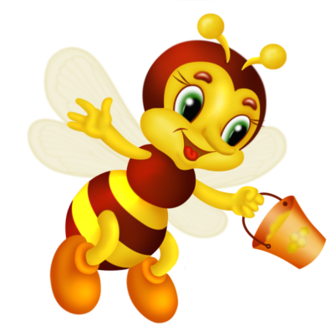
(пчела)

Художественная литература:

Стихи про пчелу

Сладок мед, ужасно сладок!
Ложку всю оближешь вмиг...
Слаще дыни и помадок,
Слаще фиников и фиг!
Есть в саду пчелиный домик –
Ульем все его зовут.
– Кто живет в нем? Сладкий гномик?
– Пчелы, милый, в нем живут.
Там узорчатые соты,
В клетках – мед, пчелиный труд...
Тесно, жарко... Тьма работы:
Липнут лапки, крылья жмут...
Там пчелиная царица
Яйца белые кладет.
Перед ней всегда толпится
Умных нянек хоровод...
В суете неутомимой
Копошатся тут и там:
Накорми ее да вымой,
Сделай кашку червякам.
Перед ульем на дощечке
Вечно стража на часах,
Чтобы шмель через крылечко
Не забрался впопыхах.
А вокруг ковром пушистым
Колыхаются цветы:
Лютик, клевер, тмин сквозистый,
Дождь куриной слепоты...
Пчелы все их облетают –
Те годятся, эти – нет.
Быстро в чашечки ныряют
И с добычей вновь на свет...
Будет день – придет старушка,
Тихо улей обойдет,
Подымит на пчел гнилушкой
И прозрачный мед сберет...
Хватит всем – и нам и пчелам...
Положи на язычок:
Станешь вдруг, как чиж, веселым
И здоровым, как бычок!
(Саша Чёрный)

В рыжих тельняшках пчёлы
Снова командой весёлой
Вдоль по цветочной реке
Утром плывут налегке.
И возвратятся с добычей
В улей родной как обычно.
Мёд принесут золотой
С речки цветочной домой.
(Л. Слуцкая )

Ранним утром на цветок,
Пчелка прилетела,
Опустила хоботок,
И пыльцы поела.
Возвратилась в улей снова,
Позвала с собою:
«Там нектара очень много,
Полетим со мною!».
Зажужжали, закружились,
И вперед, на север!
Дружным роем опустились
На душистый клевер.
И колышется лужок,
Пчелки там работают,
Будет сладенький медок
Зимою холодною!
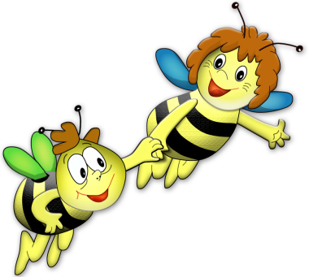

Сказка про пчёл
Наталья Кирьянова
Жили - были на свете три друга- Медвежонок, Ежонок и Мышонок. Жили они в густом лесу, среди ёлок и берёз. Медвежонок очень любил полакомиться спелой ягодой. Наберёт в лапу и ест, причмокивая.
Ёжику нравилось менять свой наряд. Вы спросите, как? А вот как. Найдет красный листок- наколет на иголки, найдет желтый- туда же, грибок найдет- обязательно наколет. Так и бегает - весь пёстренький.
А Мышонок найдёт травинку, смастерит себе дудочку и играет на удивление всем, всех потешает.
Однажды собрались друзья на лесной полянке, обрадовались друг другу и решили в прятки поиграть.
Я буду считать, - сказал Медвежонок друзьям,- Утром рано, на лесной поляне
Заяц звонко, звонко барабанит.
Из берлоги вышел Медвежонок,
Топать начал он спросонок.
Топ-топ-топ, что за звон,
Ну-ка, заяц, выйди вон!
Ну и дела! Водить-то Медвежонку.
Спрятались Ёжик и Мышонок. Ежик схоронился под прошлогодними листьями, Мышонок юркнул за деревце и притаился между корней. Медве-жонок открыл правый глаз- нет никого, открыл левый- нет никого, повертел головой, смотрит, листья шевелятся- попался Ёжик! Из- под корешка чей-то хвостик торчит- Мышонок!
Снова решили спрятаться Мышонок и Ёж. Да так хитро, чтобы Мишка не смог их найти. И верно, на этот раз здорово получилось.
Сел Медвежонок на пенек, задумался и не заметил, как пошел дождь и намочил всю его пушистую шубку.
Апчхи, -чихнул Медвежонок один раз и удивился.
Апчхи, апчхи, что это со мной, я, наверное заболел, - испугался он.
На этот шум прибежали его друзья. Они тоже испугались не на шутку.
Что с тобой, Медвежонок?- спросил Ёж.
Неужели ты заболел?- поинтересовался Мышонок.
Болеть- это плохо и скучно,- сказал Ёж.
Беги, Ёжик к Совушке-умной головушке, она наш лесной доктор, она обязательно вылечит Медвежонка- посоветовал Мышонок Ежу.
Сова жила на старом дереве в большом дупле. Она действительно была лесным доктором, старой лекаркой.
Кто тут болен? Я - Совушка- умная головушка, я- лучший доктор в лесу,- заявила сова и немедленно принялась осматривать Медвежонка.
Так, дышите, не дышите, не спешите, помолчите.
Голос сел, совсем охрип, ясно, что у вас бронхит.
Вам немедленно лечиться я советую всерьез.
Лечь в постель, теплей укрыться, ложку меда на ночь съесть.
Вам придётся полечиться и немного попотеть.
Мёд гречишный в этом деле ломоту снимает в теле.
Знаем, знаем, друг любезный, мёд и вкусный и полезный,
Только где нам его взять? Ты не можешь подсказать?
И ответила им Сова:
Отправляйтесь в волшебную страну «Пчеляндию», там вы и найдете мёд.
На том и порешили. Сова осталась за Медвежонком присматривать, а наши друзья, собрав узелки, отправились на поиски волшебной страны «Пчеляндии».
Долго шли они по дороге, пока не услышали странный шум. Жужжание становилось все отчетливее и отчётливее. Вокруг наших друзей творилось что-то невообразимое. В нерешительности они остановились. -Ж-ж-ж-ж-ж-ж-ж-ж-ж-ж.
Ой, кто это?- спросил Ёжик,- откуда это «жжж»?
Перед носом летала маленькая веселая пчёлка, она весело жужжала, как будто пела звонкую песенку.
Я- весёлая пчелка Тимми, живу в стране «Пчеляндии». Есть у нас дворец пчелиный, ульем все его зовут.
Кто живёт в нём? Сладкий гномик?- поинтересовался Мышонок.
Пчёлы в улье там живут. В этом домике жильцы дружные, жужжащие,
И летят во все концы пчелки работящие.
Тимми,- спросил Ёжик,- расскажи, как пчёлки собирают мёд. Позвала тут Тимми своих сестер-пчелок и попросила их показать зверятам, как они мёд собирают. Разлетелись пчелки по разным цветам. Одна села на ромашку, другая- на колокольчик, третья-на василек. Пчелки, пчелки по верху летают, жальца жалки к цветам припадают, медок собирают, в колоду таскают.
-Из целебного мёда наша пчелиная фабрика делает витамины для детей, чтобы детям и взрослым были не страшны вирусы, а если случится беда- заболел, тебе поможет мёд. Из того мёда, что собрали наши пчелки на цветочной поляне летом можно сделать припасы на зиму - все это рассказала нашим друзьям взрослая пчёлка. Она посоветовала Ёжику и Мышонку пойти к Королеве пчёл за добрым советом.
Здравствуйте, уважаемая Королева пчёл, мы пришли к тебе за добрым советом,- в один голос произнесли Ёжик и его друг,- у нашего Мишуткинос сделался «картошкой», глаза слезятся. Де ёщё такое дело, горло очень заболело, под дождем Медведь играл, простудился, захворал.
Что случилось? Простудился? Это вовсе не годится!
Лекарства из мёда нужны вам, друзья. Лекарства из мёда творят чудеса!
На нашей фабрике мёда очень много разных лечебных средств, вам, пожалуй, не унести. Я предлагаю построить мёдопровод. Мы будем по нему доставлять мёд и медовые витамины в ваш лес, чтобы вы могли и сами лечиться и
другим лесным жителям раздавать. Тогда никто в лесу больше не будет болеть.
Мы не сможем построить мёдопровод-мы ещё маленькие, - ответил Ёжик.
А вы найдите себе помощников,- подсказала им королева.
Весёлая пчелка Тимми предложила попросить помощи у трутня, ведь он такой большой и сильный, и все направились к трутню.
Вот ещё, стану я себя утруждать, какое мне дело до вас и вашего медведя! Ищите себе других помощников!- позёвывая, ответил трутень.
Друзья, не надо огорчаться! Пчелки, сестрички, летите сюда, поможем Ёжику и Мышонку построить мёдопровод.
Пчёлы- дружный и трудолюбивый народ, они всегда выручат и придут на помощь,- прожужжала Тимми.
И тут поднялся невообразимый шум - тысячи маленьких тружениц прилетели и принялись за работу.
Ёжик и Мышонок расчистили площадку, пчёлки прорыли канавку, вместе стали укладывать трубы, присоединяя их друг к другу. Работа шла отлично. Быстро-пребыстро, как телеграмма прибыл медок на лесную поляну, всё получил Медвежонок и в срок. Очень удивился Медвежонок, когда обнаружил у себя мёд. Тут и Ёжик и Мышонок прибежали, довольные, радостные. По мёдопроводу пчелки мне прислали мёд и лекарства из мёда,- сообщил им Медвежонок. Я и себе возьму, и вам подарю. Тебе, Сова, вот это лекарство из меда «Черника», оно полезно для зрения; тебе, Мышонок, чтобы твой животик не болел, чтоб и простуды не было- «Линию жизни»; тебе, Ёжик, смесь коктейль «Брусника», от которого заблестят все твои иголки; а мне- мёд, чтобы поскорее выздоровел.
Что за чудо- лекарства из мёда! Всем нравятся, для всех полезны! Медвежонок поставил самовар, накрыл стол, пригласил своих друзей к чаю.
Чай и с мёдом и с лимоном, с пряниками и поклоном, Он- бальзам от всех болезней и напитка нет полезней!
Ой, чай, чай с медком, пейте чай- чаёчек, чтобы радость приносил каждый день-денёчек!
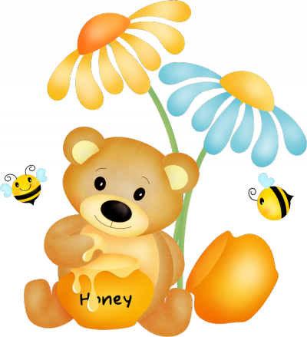
Люди и зверушки, с пчелками дружите, медовыми продуктами недуги лечите. Вы вернее средства не найдете, До ста лет, а может больше проживёте!


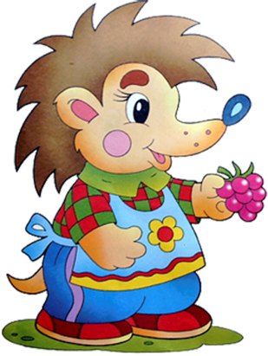

Беседа на тему:
«Пчёлка в гости прилетела»


Цель: познакомить детей с строением пчелы, рассказать о пользе которую пчёлы приносят людям. Развивать речь детей, логическое мышление.

Ход беседы.
Пчелка прилетает в гости к детям.
-Ребята, посмотрите, к нам в детский сад прилетела пчёлка, давайте с ней поздороваемся.
- Здравствуй пчелка.
-Ребята скажите мне, а что полезного делают пчелы?
-Они делают мед.
Послушайте стихотворение:
Собрать нектар спешит пчела
Тончайшим хоботком,
Ей приготовленный с утра
Раскрывшимся цветком.
Душистый и целебный сок
В дом-улей унесёт
И детям, как наступит срок, Подарит вкусный мёд.

Давайте поиграем (физкультминутка)
- Представьте себе, что вы пчёлы. Вечером вы собрались на полянке и уснули. (Дети садятся на корточки, закрывают глаза).А утром (стихи сопровождаются движениями)
Утром пчёлки проснулись (встают потирают глаза)
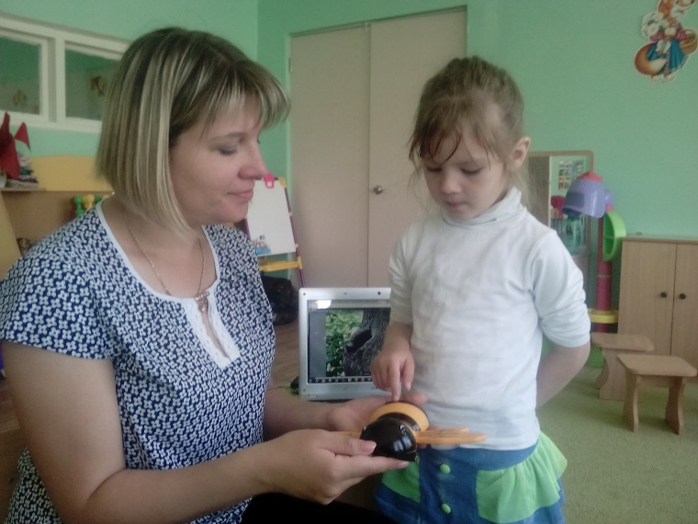
Улыбнулись, потянулись (улыбаются, потягиваются).
Раз-росой они умылись (умываются)
Два-изящно покружились (кружатся,
Три-нагнулись и присели (наклоняются и приседают)
На четыре-полетели (летают и жужжат).
Показ презентации
Я вам расскажу, как пчёлы делают мёд, для того что бы получился мед, пчелы сначала собирают сладкую пыльцу и нектар с цветов. А живут пчёлы в домиках которые называются улья. В ульях пчелы живут семьями. В одной семьи имеется рабочая пчела, матка, трутень. Пчелы они очень трудолюбивые.
Мёд очень полезный и вкусный, пчёлы им питаются. А чем он полезен людям (Ответы)Мёд помогает при простуде, им лечат раны.
- Давайте поиграем!!!
Подвижная игра «Поймай пчелу»
Воспитатель держит пчёлку, а дети пытаются её поймать (допрыгнуть до неё).
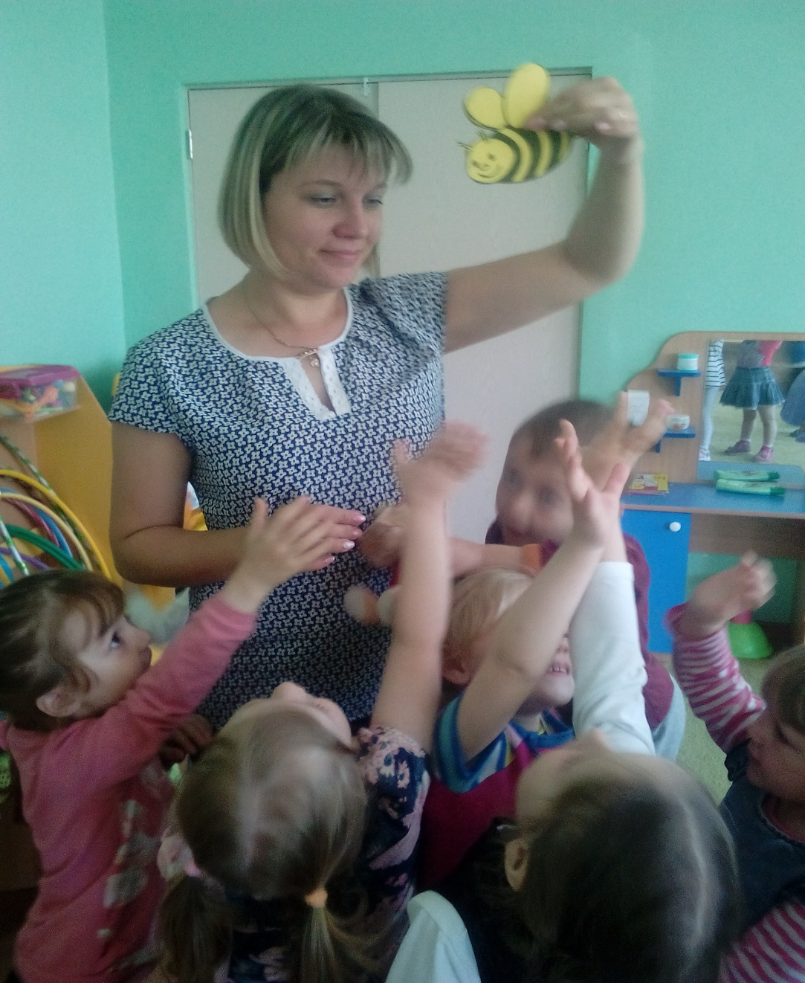

- Раньше люди не умели делать сахар, вместо сахара они ели мёд. Сейчас мёд добавляют в торты и конфеты. Вот как много пользы приносят пчёлы. Ловить и уничтожать их нельзя.
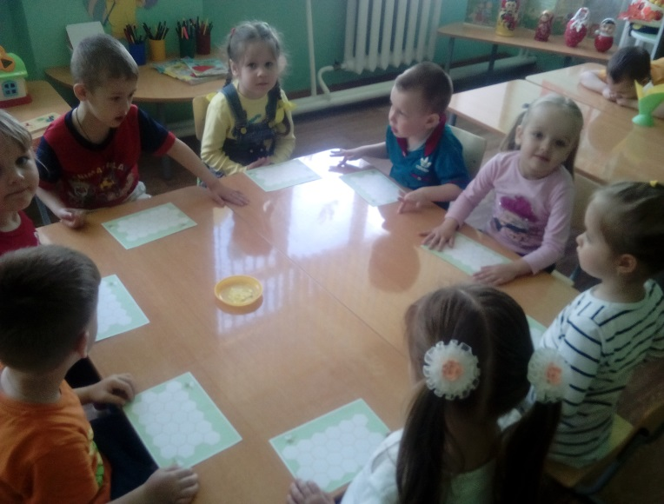
Рисование «Мёд в сотах»
- Игрушки, узнав о чудесном подарке, тоже захотели отведать мёда.
- Давайте наполним "мёдом" "соты" и угостим их. (Воспитатель предлагает детям подойти к столам и раскрасить "соты".(Дети раскрашивают соты)

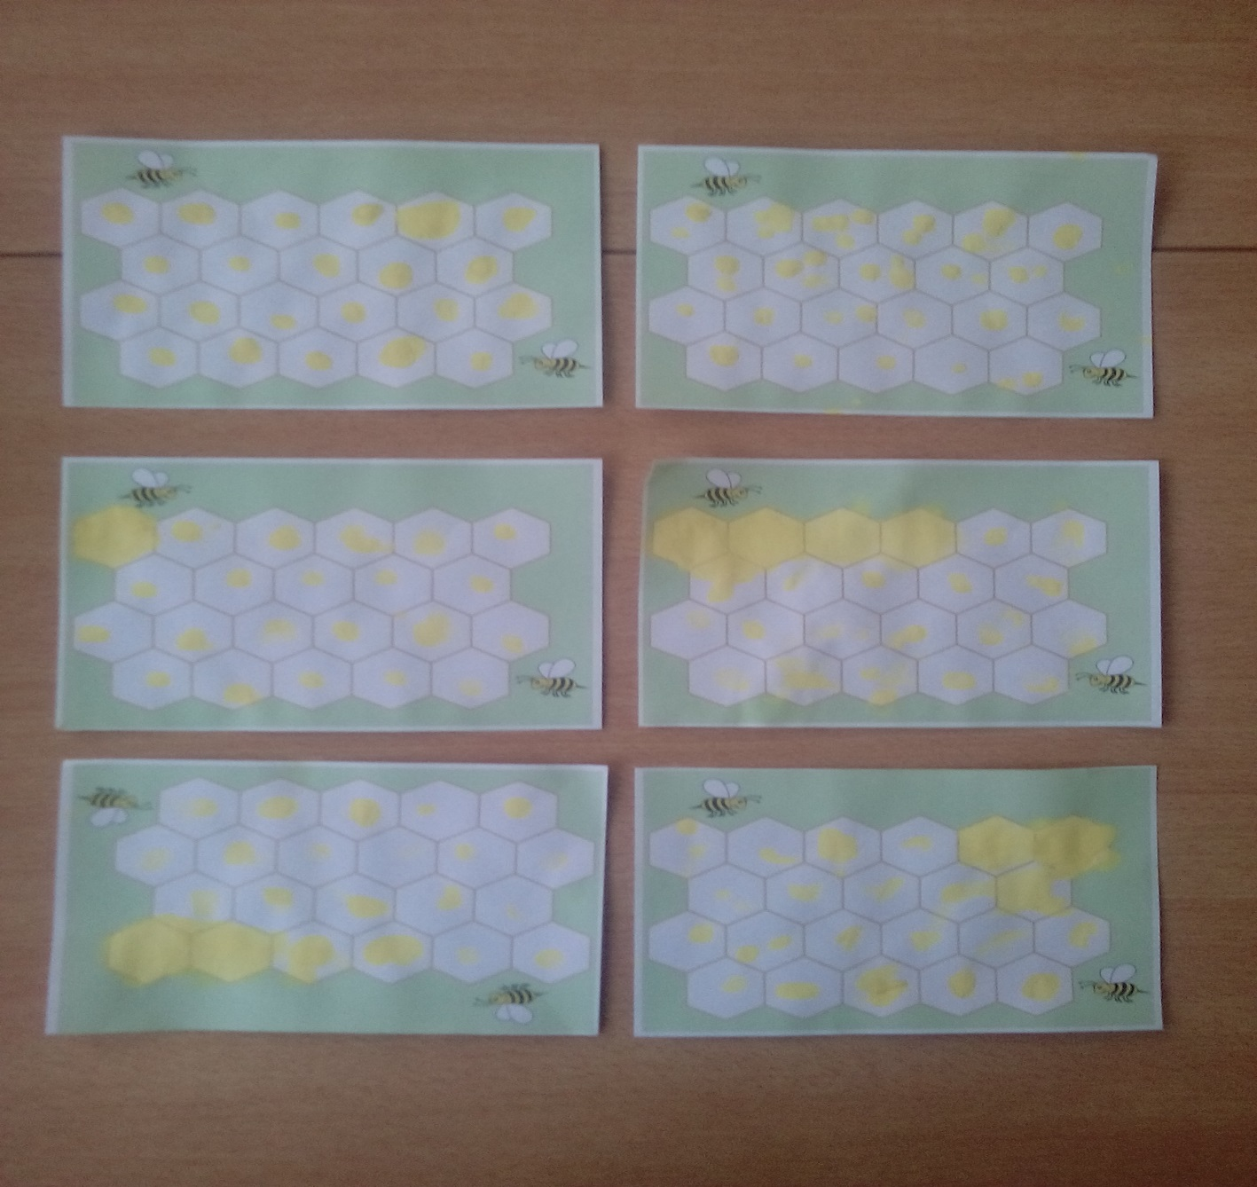
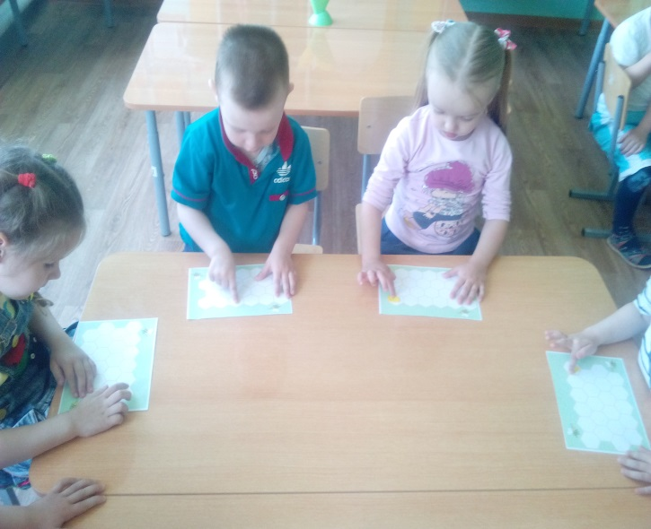
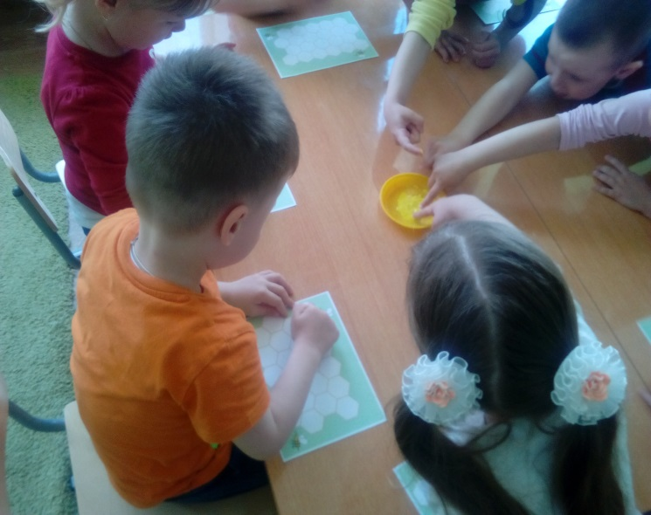

Заключительная часть.
Воспитатель спрашивает, что детям понравилось, что нового узнали?

Развитие художественных умений (рисование)
Тема: «Цветы для пчелки».
Цель: Научить детей рисовать ладошками цветы.
Задачи:
-Развивать активную речь детей;
-Учить сопровождать речь движениями;
-Учить детей отчетливо произносить звуки в звукоподражании;
-Поддерживать интерес к изобразительной деятельности;
-Продолжать учить рисовать ладошкой и пальчиком на листе бумаги;
-Закрепить знания красного, зеленого и желтого цветов;
-Развивать воображение,
-Воспитывать аккуратность;
-Воспитывать активность, инициативность;
-Способствовать развитию физических процессов и положительных эмоций.
Материал: краски (красный и зеленый цвет), емкость с губкой под краску, влажные салфетки на каждого ребенка, листы для рисования

Ход занятия.
Содержание организованной деятельности:
1.Беседа о пчёлке.
В-ль: Я приглашаю всех вас в лес, он полон сказок и чудес. Сейчас мы все сядем в паровоз и отправимся в путешествие.
-Как гудит паровоз? (Ту-ту-ту) .
Дети: Ту-ту-ту. Ходьба детей с согнутыми руками.
-По дороге паровоз чух-чух-чух, всех детишек в лес привез. Как красиво здесь в лесу. Сколько здесь цветов, деревьев, кустарников. Как здесь приятно пахнет. Давайте глубоко вдохнем этот свежий воздух.
Дети: Через нос вдыхают воздух, через рот выдыхают, повтор 2-3 раза.
В-ль: Сейчас я вас буду превращать в цветочки. Только палочкой взмахну…
-Какие красивые цветочки у меня получились, а давайте мыс вами сделаем цветочную гимнастику.
Наши ручки как цветочки
Пальчики как лепесточки
Солнце просыпается
Цветочки раскрываются
В-ль: Давайте понюхаем как пахнет цветочек! (Вдыхаем через нос и произносим звук «А»
А вы знаете ребята, что у цветочков есть своя хозяйка. Угадайте кто это?
Загадка.
Полосатая хозяйка
Полетела над лужайкой
Похлопочет над цветком
Он поделится медком
Дети: Пчела.
В-ль в ладошке прячет игрушечную пчелку и показывает детям.
-А теперь давайте с вами поиграем в игру «Пчелки на лужайке».
В-ль: Ребята полетели на красные цветочки (сопровождая полет на цветочки звуком, подражающим пчелу з-з-з). Ребята полетели на желтые цветочки.
В-ль: Ребята, тише, тише, что я слышу, кто-то сюда к нам спешит. Залетела. Это пока мы играли, наша маленькая пчелка превратилась в большую пчелу.
Звучит музыка, под музыку в зал залетает пчела.
Пчела: Здравствуйте ребята, я прилетела к вам из совсем другого леса, в вашем лесу так красиво, как здесь много цветов и светит солнышко.
А в моем лесу цветы не цветут, и я хочу, что бы мне помогли. Ребятушки давайте нарисуем для моей лужайки цветы.
Дети: Давайте.
Пчела: Вы поможете мне?
Дети: Да.
Пчела: Тогда полетели! (Дети летят за пчелой к столам).
Дети садятся за столы.
В-ль: Прежде чем мы приступим к работе, давайте разомнем пальчики.
Пчелка трудится весь день
И работать ей не лень
От цветка летит к цветку,
Клеит на брюшко пыльцу,
Хоботком нектар сосет,
За день много соберет.
2.Показ приёмов рисования ладошкой.
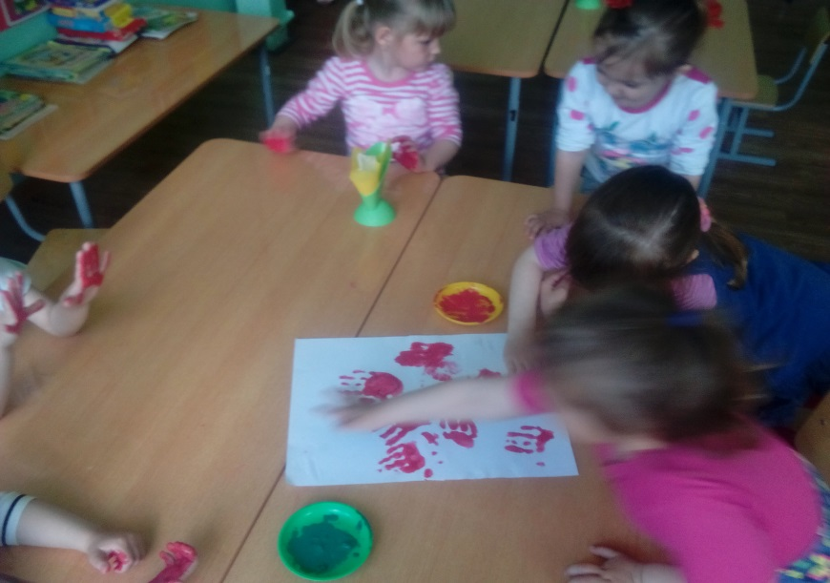
Пчела:- Ребята для рисования нам сегодня понадобится красный и зеленый цвет краски. Рисовать цветок буду ладошкой. Для этого я опущу ладошку в красную краску и приложу ее к верхней части листа. А теперь я вытру ладошку тряпочкой. Дальше мне понадобится зеленая краска. Я обмакну пальчик в краску и нарисую от цветочка сверху вниз зеленую линию-стебель. Вот и получился цветок. А теперь вы попробуйте цветы для моей поляны. Обмакнем ладошку в красную краску…
3.Выполнение работы.

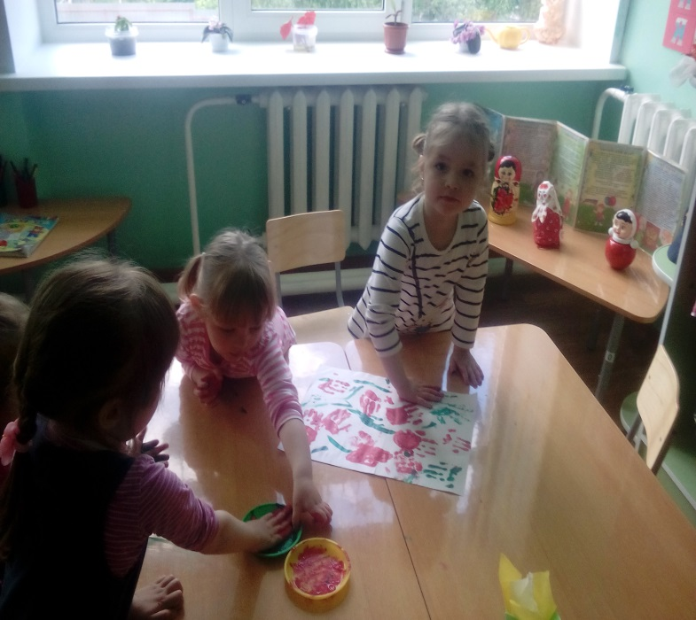
-Молодцы ребята! Хорошо постарались. Сейчас я полечу и посмотрю все- цветочки которые получились.
-Красивые цветочки будут цвести на моей полянке, она будет красивая и на этой полянке можно станцевать веселый танец.
Пчела: -Я возьму ваши цветочки и полечу в свой лес. До свидания.
В-ль:- Ну а мы ребята сядем в поезд и поедем к себе в группу, там пчелка вам оставила сладости.
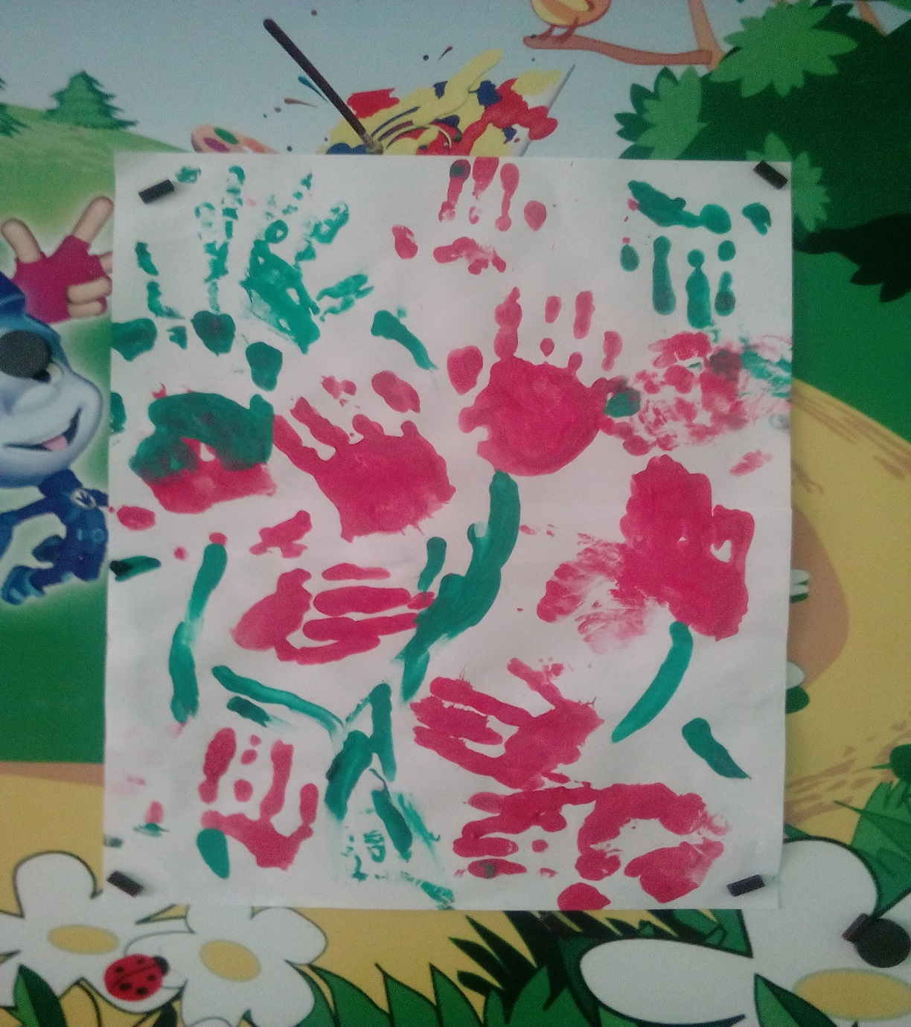

Развитие художественных умений (аппликация)
Тема: «Пчела - труженица»
Цель: закрепить знания детей о пчеле.
Задачи:
Образовательные:
- закреплять знания о пчелах;
- совершенствовать умения детей наклеивать детали;
- работать над произношение звука [Ж].
Развивающие:
- развивать внимание;
- развивать память;
- развивать мелкую моторику.
Воспитательные:
- воспитывать интерес к природе, аккуратность.
Оборудование:
- игрушка пчела;
- листы с шаблонами пчелок на каждого ребенка;
-набор уже вырезанных деталей, которые будут наклеиваться, для каждого ребенка.
Ход занятия.
1. Организационный момент.
- Дети, посмотрите, кто прилетел к нам в группу! Кто это? (пчела).
- скажите, что есть у пчелки?
Указывая на части тела – лапки, голова, крылья, тельце.
- Какого цвета тельце?
Оно полосатое. Желтое и черное.
- Какого цвета крылышки? (прозрачные)
- Какого цвета лапки? (черные)
- какого цвета голова у пчелы? (черная)
- Ребята, какой стих мы знаем про пчелу?
Только вишня расцвела,
Прилетела в сад пчела!
Я давно за ней слежу,
Ищет мед она: жу-жу!
- Кто знает, что ищет пчелка в саду?
Показать картинку «пчела на цветке»
- Она ищет цветы, в которых собирает нектар, который превращает в мед. А еще, когда пчела собирает нектар, на брюшко и лапки цепляется пыльца растений, которые она переносит с одного цветка на другой, тем самым опыляет их. Благодаря опылению на растениях появляются ягоды и плоды.
-Пчелы очень трудолюбивые.
Физкультминутка «Трудолюбивая пчелка»
Пчелка трудится весь день
(Руками рисовать перед собой круг)
И работать ей не лень.
(Покачивание указательными пальцами в знак отрицания)
От цветка летит к цветку,
(Ритмичные взмахи руками)
Клеит на брюшко пыльцу.
(Круговые движения ладонью по животу)
Хоботком нектар сосет,
(Вытянуть руку вперед, затем вниз, наклониться)
За день много соберет.
(«Раскрыть» перед собой все пальцы)
Унесет нектар тот в улей
(Изображают полет)
И назад вернется пулей.
(Резко выбросит руку с вытянутым указательным пальцем вперед)
В сотах утрамбует мед,
(Топанье ногами)
Скоро ведь зима придет.
(Поеживание)
Будет пчелкам чем питаться. (Имитация движения ложкой)
Надо летом им стараться.
(Имитация накладывания меда в соты)
- А кто знает, где живут пчелы?
Пчелки живут в улье.
-Посмотрите, улей у нас есть, а жильцов в нем нет. Давайте сделаем жильцов для нашего улья.
Раздать детям шаблоны.
-Посмотрите , только чего-то у них не хватает
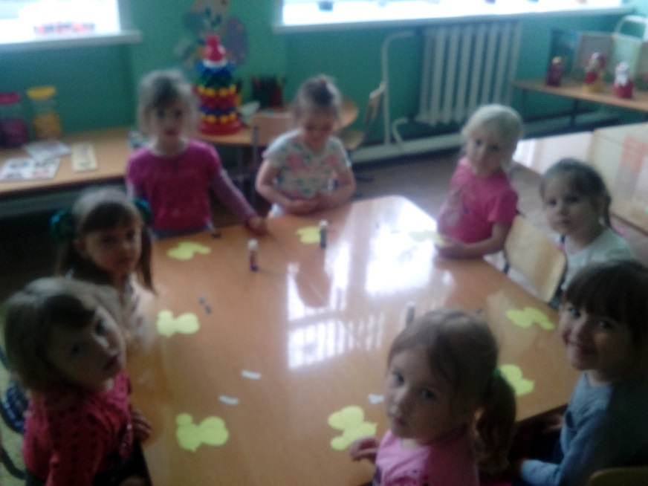

- Вы догадались? Правильно, черных полосочек.
Давайте наклеим полосочки пчёлкам!
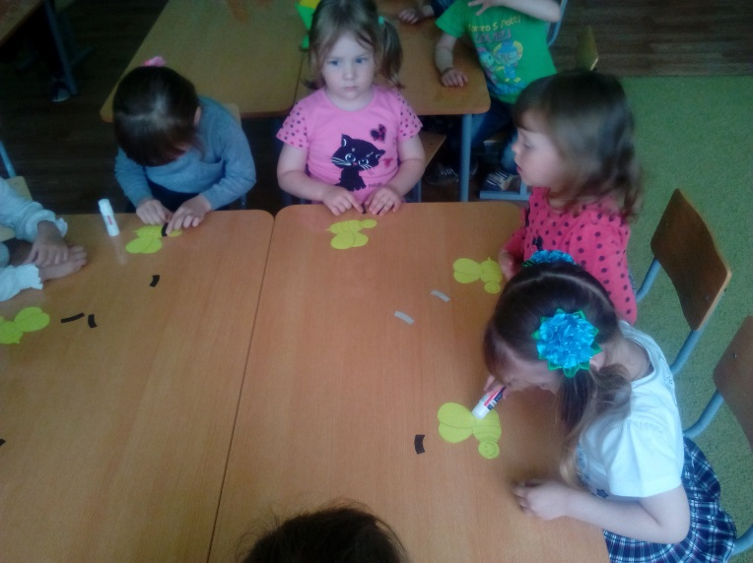
2. Выполнение работы.

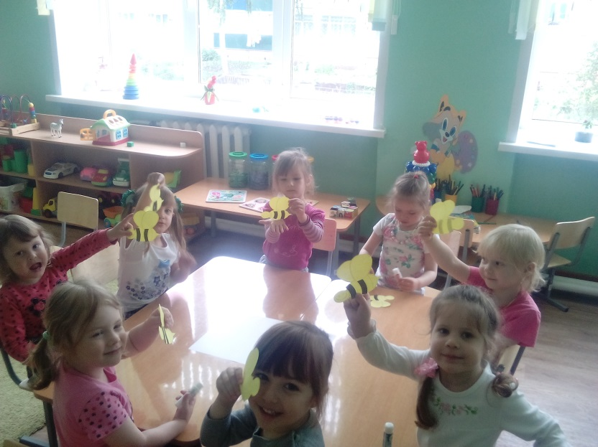
-Какие красивые пчелки у нас получились. Поднимите вверх своих пчелок и покажите друг другу.

- Какой звук издают пчелы, когда летят?
Жжжжжж
- Да, именно такой звук издают они крыльями, когда летят.
Теперь у нашей пчелки, которая прилетела к нам, есть целая семья, с которой она будет жить в улье!

3. Итог работы.

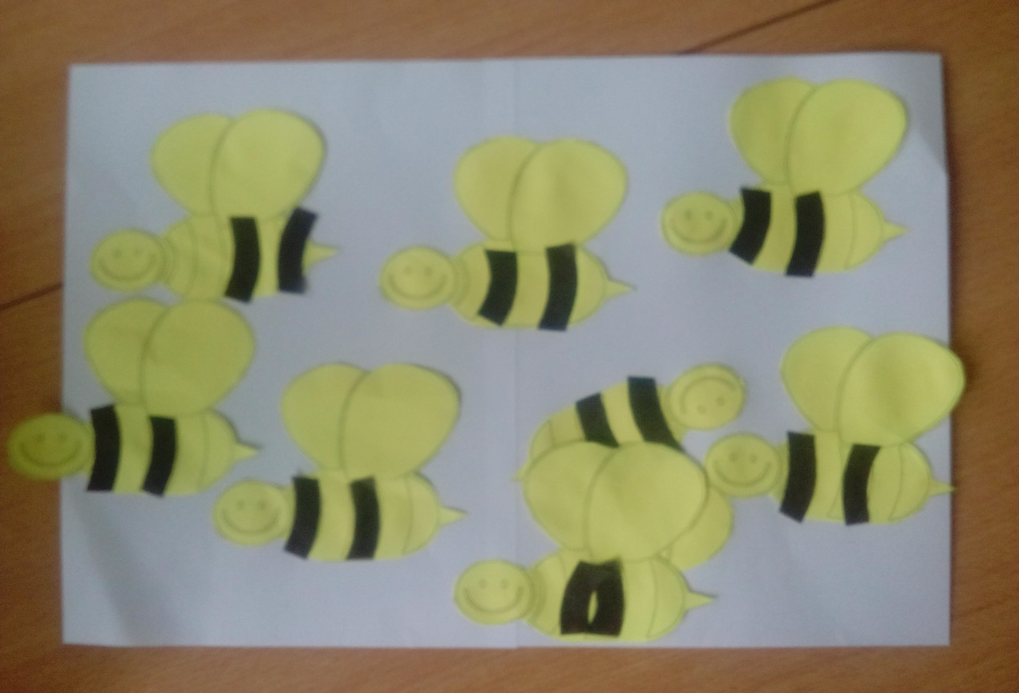

Развитие художественных умений (лепка)
Тема: «Мои подружки пчелки»
Задачи:
- Учить детей лепить предметы разного размера, используя приём раскатывания;
- Закрепить умение лепить аккуратно;
- Формировать интерес к лепке;
- Воспитывать умение слушать внимательно;
- Развивать мелкую моторику.
Материалы: пластилин чёрного цвета, шаблон пчелки

Ход занятия:
- Организационный момент.
Воспитатель: сегодня лепка, но сначала отгадайте загадки
Над цветком она жужжит,
К улью быстро так летит,
Мед свой в соты отдала,
Как зовут ее?
Дети: Пчела
Воспитатель:
Если пил ты чай с медком,
С ней ты хорошо знаком.
Много меду собрала
Работящая…
Дети: Пчела
Дыхательная гимнастика «Села пчёлка на цветок»
- Подуйте на пчелку. Пусть она летит. Старайтесь не надувать щеки. Дети держат пчелку за ниточку. По словам воспитателя дети регулируют силу выдоха — скорость полета пчелы.
Вот пчелка вылетела из домика-улья и осматривается. Ищет цветы.
Увидала цветы и полетела к ним быстро-быстро.
Набрала много нектара, еле-еле летит домой.
Скоро ночь, темнеет, торопись, пчелка, нужно успеть добраться домой.
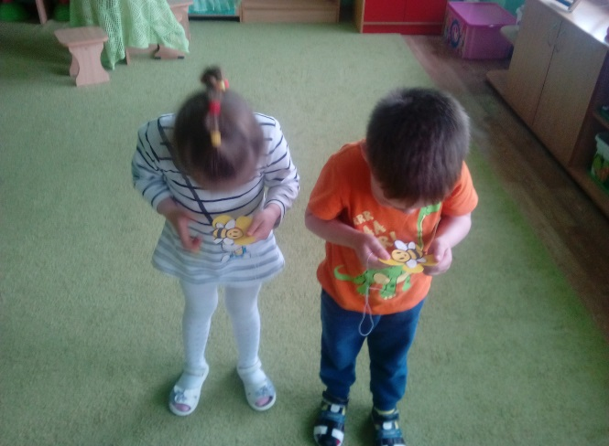
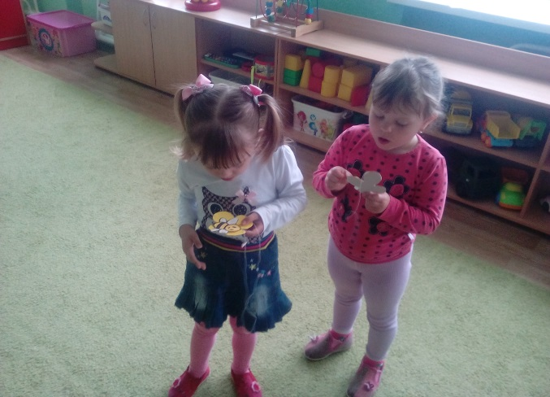

- Дети, к нам сегодня прилетела пчела, только посмотрите, что ей не хватает?
Дети: полосок.
- Правильно, черных полосок.
Давайте сделаем полоски пчёлкам!
2.Показ приёмов лепки.
Воспитатель показывает детям прием раскатывания колбаски, а также приём надавливания.
3.Выполнение работы.
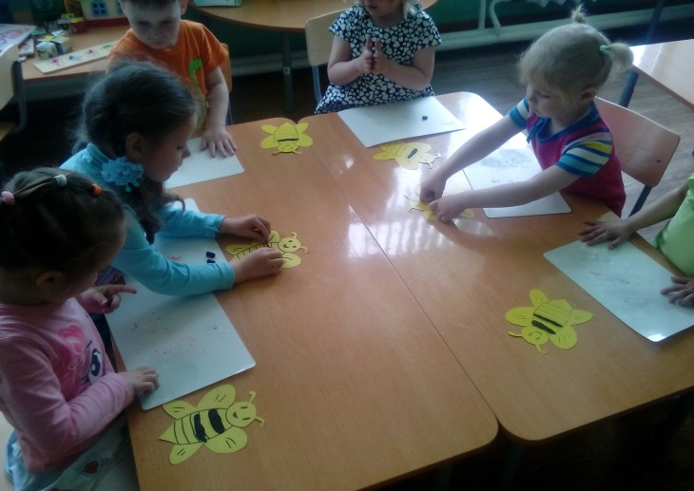

4.Итог работы
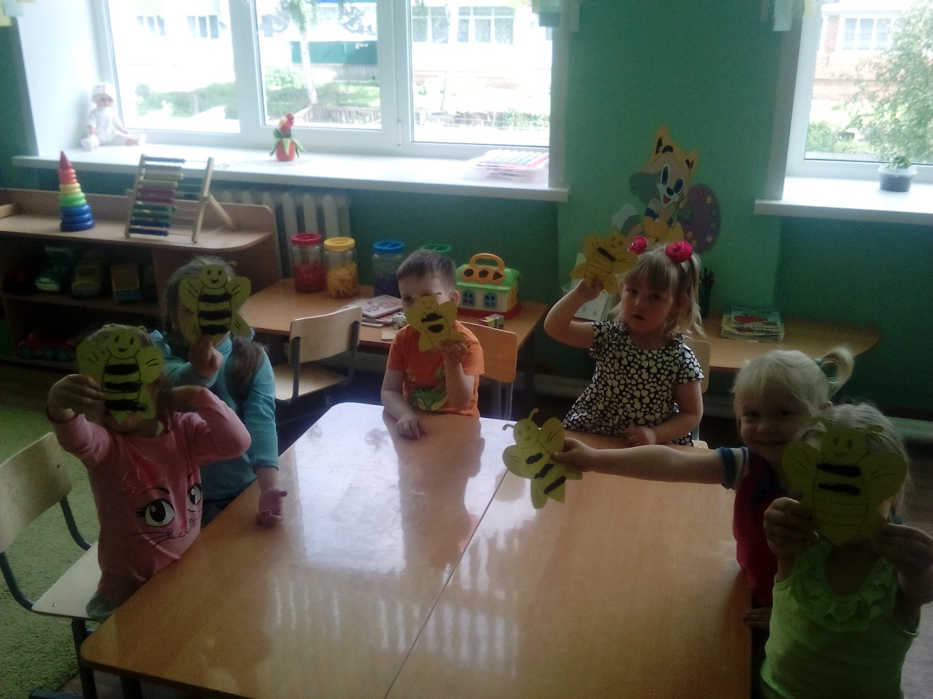

Развитие художественных умений (рисование)
Тема: «Пчёлы торопятся домой»

Цель: познакомить детей с пчелой.

Задачи:
- познакомить детей с внешним видом пчелы, особенностями ее

образа жизни: названием домика пчелы (улей, чем питается пчела;

- учить рисовать полоски;

- развивать мелкую моторику рук.

Материалы к занятию: картинка улья, фигурка пчелы, карандаши.
Ход занятия
Воспитатель показывает картинку улья.

Воспитатель: Ребята, посмотрите, на этот домик. Как вы думаете, кто в нем

живет?

(Ответы детей).

Сейчас я вам загадаю загадку. Вы ее отгадаете и узнаете, чей это домик.

Все жужжит она, жужжит,

Над цветочками кружит.

Села, сок с цветка взяла,

Мед готовит нам (пчела).

Правильно, пчела (показывает фигурку пчелы). А это ее домик. Он называется улей.

Давайте рассмотрим пчелу (выставляет иллюстрацию пчелы на цветке):

- Что есть у пчелы? (Крылья, лапки).

- А чем пчелка питается? (Ответы детей). Пчелка питается цветочным нектаром. Достает нектар из цветов своим хоботком. Собранный нектар пчелки несут в свой улей.

Пчелы – очень полезное насекомое. Если бы не было пчел, то на деревьях не росли бы фрукты, в огородах не было бы овощей. А из нектара пчелы делают вкусный и полезный мед, который так полезен при простуде. Мы едим его, когда болеем.

Дидактическая игра « Путешествие пчёл»
Цель: учить детей ориентироваться на листе бумаги.
Материалы: картинки с изображением цветов, грибов, улья;
фигурка пчелы.
Ход игры:
Воспитатель раздаёт картинки и фигурки пчелы каждому ребёнку.
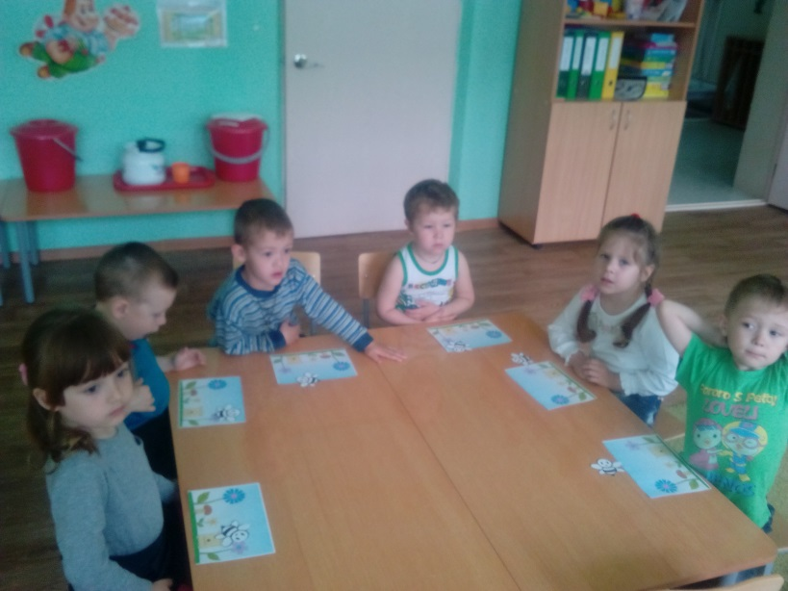
- Посадите пчелу на самый низкий цветок.
- Посадите пчелу на самый высокий цветок.
- Посадите пчелу на улей.
- Посадите пчелу под гриб.
- Посадите пчелу возле среднего цветка.

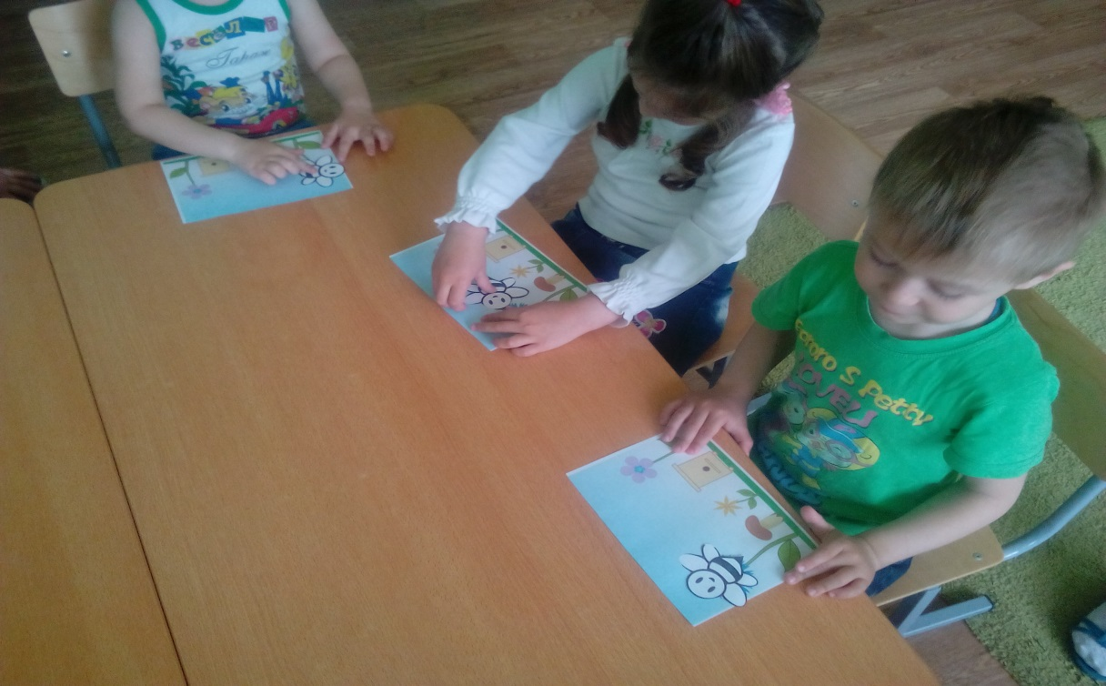

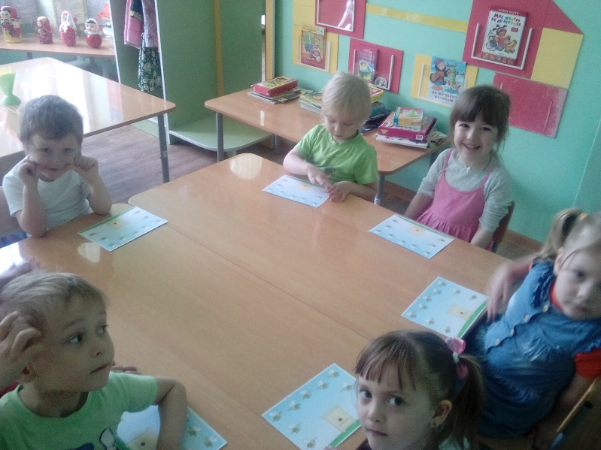
2. Показ приёмов рисования.
- Ребята, а сколько пчелок живет в улье? (Много).
- Правильно, много. Я предлагаю помочь нашим пчёлкам найти дорогу домой.
Воспитатель раздаёт детям карандаши и показывает приёмы рисования полосок.

3.Выполнение работы.
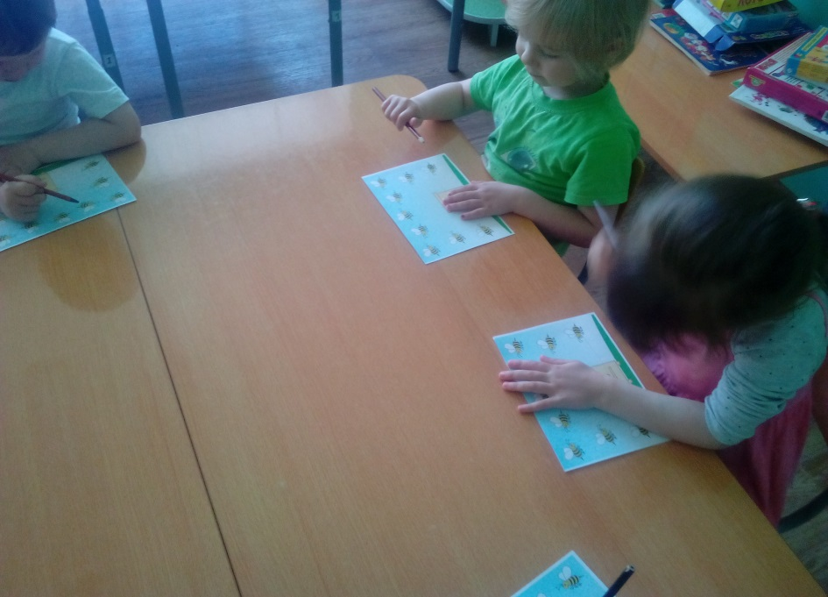

4.Итог работы.
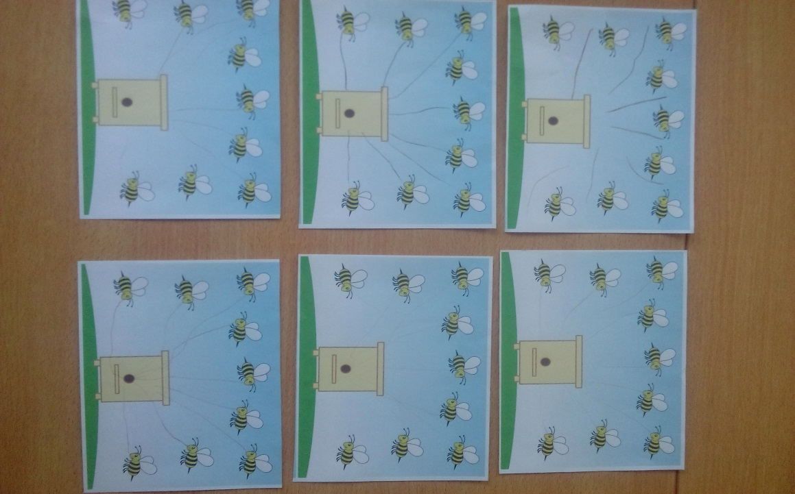
- Молодцы, ребята, вы помогли пчёлкам попасть в домики!!!

Конспект проведения подвижной игры:
«Пчёлы»
Цель игры: развивать мелкую моторику, координацию движений, ориентировку в пространстве через подвижные игры.

Приглашаю детей к себе, загадываю загадку.
В- 1,2,3,4,5
Кто идёт со мной играть
В- Ребята наступила весна, скоро проснутся насекомые. Скажите каких насекомых вы знаете?
Д- паук, божья коровка и т. д.
В- Отгадайте загадку
Всё жужжит, жужжит, жужжит,
Над цветком она кружит,
Целый день, словно юла,
А зовут её (Пчела).
Д- Пчела
В- Совсем скоро проснутся пчёлки. Одна пчёлка уже прилетела к нам.
Показываю картинку с пчелкой.
В- Скажите ребята для чего нужны пчёлки?
Д- Что бы мёд был.
В- А как получается мёд.
Д- Пчёлка собирает нектар и закладывает его в соты.
Если дети затрудняются ответить я им помогаю
В- А где соты хранятся?
Д – В улье
В- А вы знаете что такое буря?
Д- сильный ветер
В- Давайте сыграем с нашей пчёлкой.
Д- давайте.
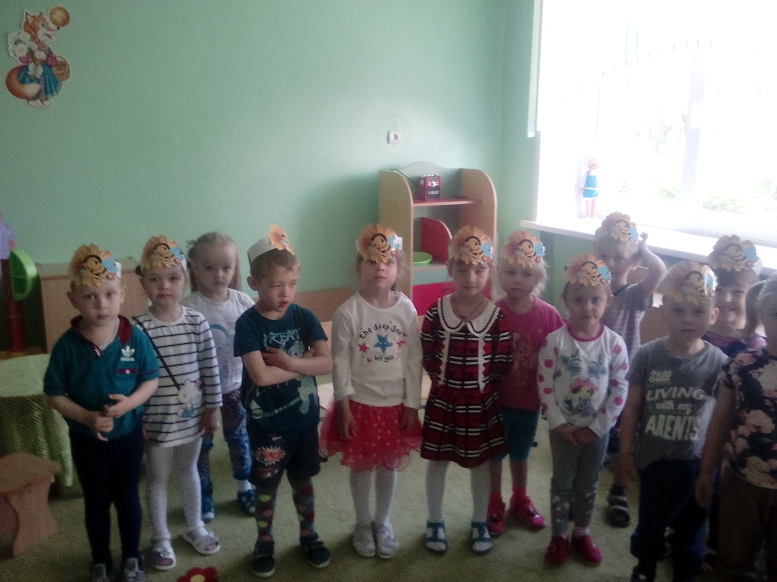
Раскладываю на ковре цветы по количеству детей
В- Ребята как вы видите на нашей полянке много цветов. Что бы было много мёда надо много пчёл. Давайте мы с вами побудем пчёлками, а кто-то будет бурей и будет ловить пчёлок. Здесь у пчёлок будет улей (ставлю стулья). Когда я скажу: «Вот и утро наступило, пчёлки начали жужать». Вы начинаете разбегаться по нашей полянке махать крылышками и жужжать. Как только я скажу: «Приземлились на цветочек и начали нектар собирать». Вы присаживаетесь около цветков, машете крылышками и жужите, перелетаете с одного цветочка на другой. Когда я скажу: «Вдруг от куда не возьмись буря поступила и пчёлочек чуть не погубила». Вы быстренько улетаете в улей, а наша буря должна поймать пчелок. Кого буря поймала от становятся вместо неё.
Ход игры:
Выбираем по считалочки кто будет бурей
В- Давайте по считалочке выберем бурю. Кто знает считалочку?
Дети по считалке выбирают бурю.
В- Пчёлки улетают в улей, а буря стоит напротив улея.
Начинаю рассказывать стихотворение
Вот и утро наступило,
Пчёлки начали жужать,
Приземлились на цветочек
И начали нектар собирать.
Вдруг от куда не возьмись
Буря поступила
И пчёлочек чуть не погубила.
Во время игры напоминаю детям правила игры.
Играем 3-4 раза
В- Какие вы быстрые и ловкие. Как вы думаете много мёда у нас получилось?
Д- Да
В- Молодцы ребята

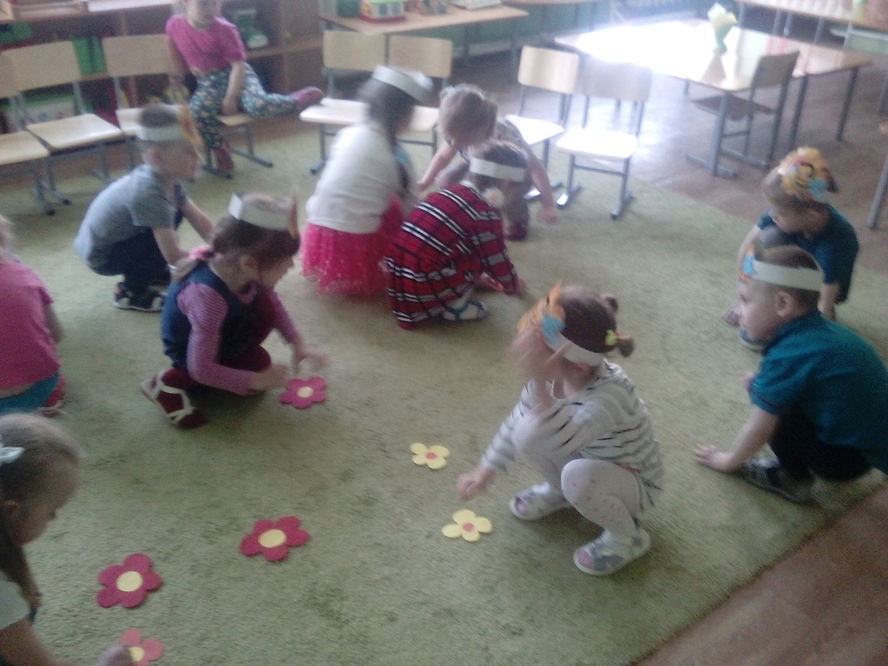

Пальчиковая игра ПЧЁЛКИ

Домик маленький на ёлке,
Дом для пчёл, а где же пчёлки?
Надо в дом постучать,

Раз, два, три, четыре, пять.
Я стучу, стучу по ёлке,
Где же, где же эти пчёлки?
Стали вдруг вылетать:
Раз два, три, четыре, пять!

Одна из рук стоит на столе, опираясь на локоть, пальцы растопырены (ёлка) На второй руке пальцы смыкаются в кольцо (улей). «Улей» прижат к «ёлке» Дети заглядывают в «улей».
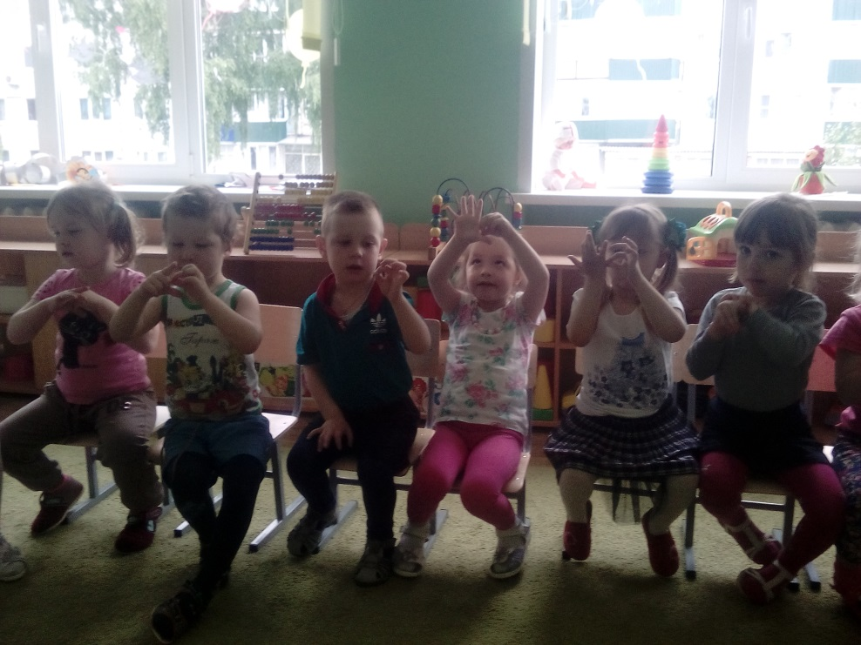

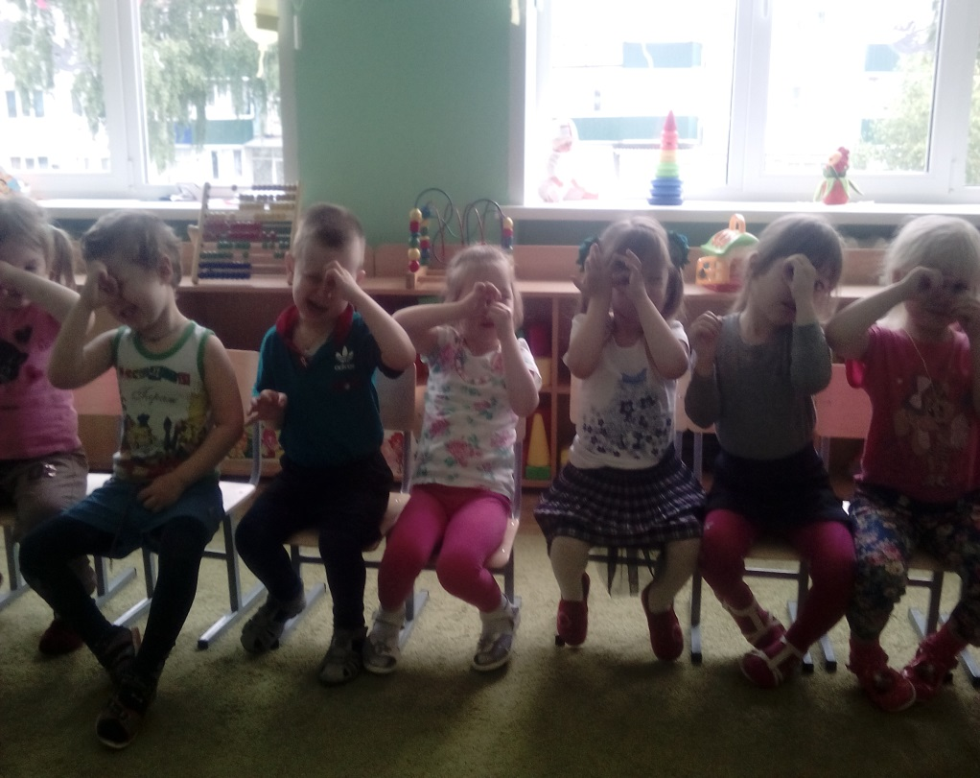

Работа с родителями:
Изготовление лепбука на тему: «Насекомые»

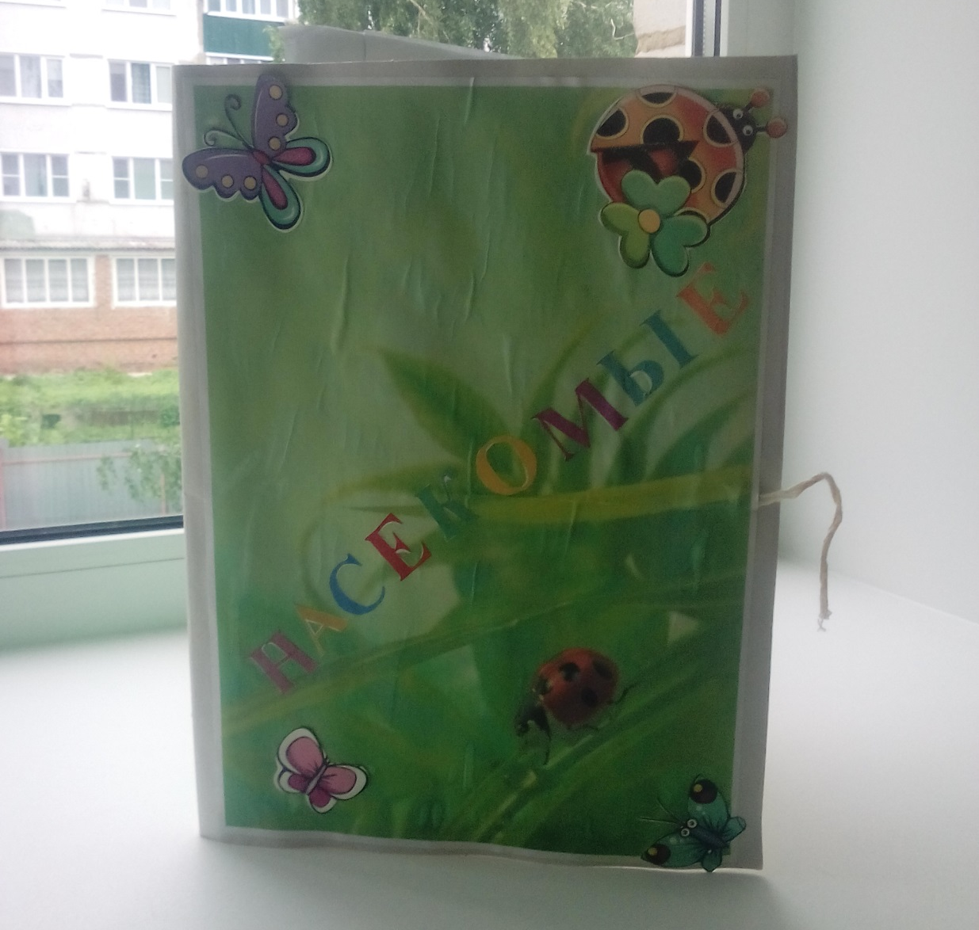

Результаты проекта:
В результате реализации проекта повысился уровень экологических знаний, познавательной и речевой активности детей дошкольного возраста.
В процессе работы дошкольники рассматривали пчёлкуу, познакомились с особенностями её внешнего вида, повадками, отмечали её роль в природе. Это позволило, не покидая территории детского сада, познакомить детей с родной природой.
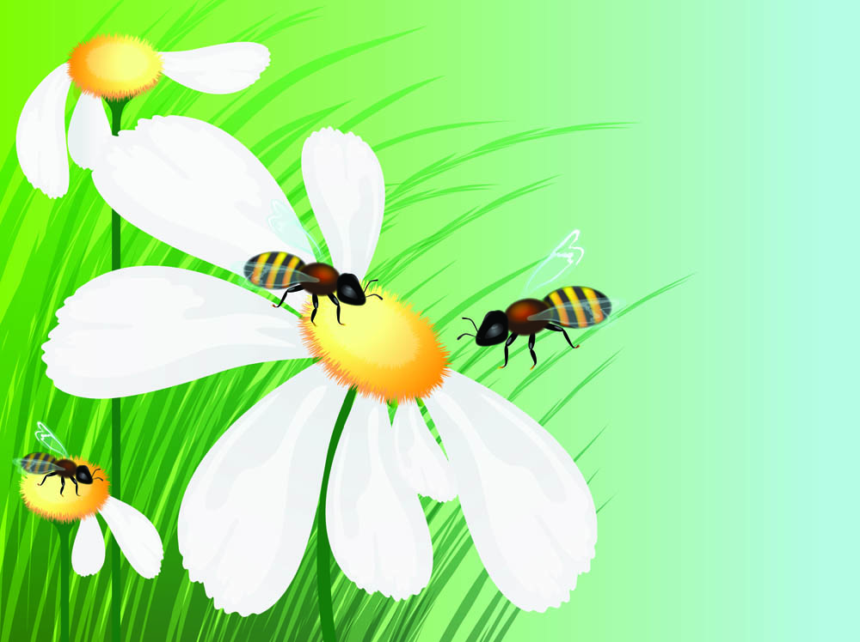

Муниципальное бюджетное дошкольное образовательное учреждение
Детский сад №9 г. Нижний Ломов

Экологический проект
на тему:
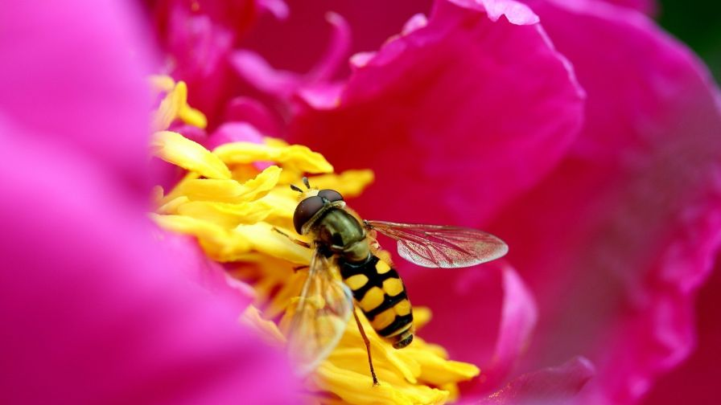
«Пчёлка - золотая холка»

Выполнила:
воспитатель разновозрастной
группы «Н»
Шаронова Ю.С.

